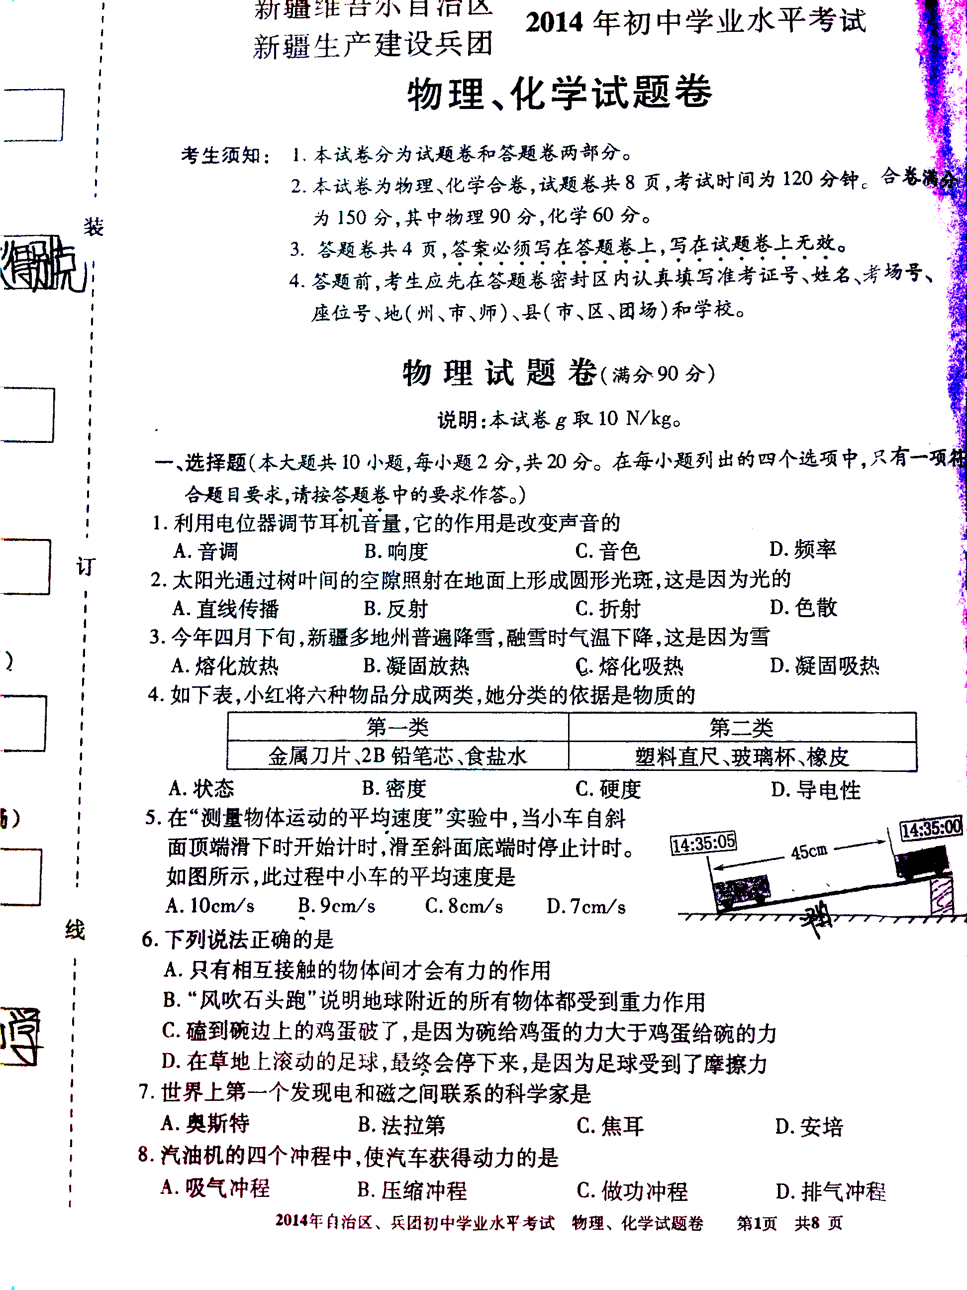

[来源:学|科|网]

[来源:学|科|网Z|X|X|K]

[来源:学_科_网Z_X_X_K]

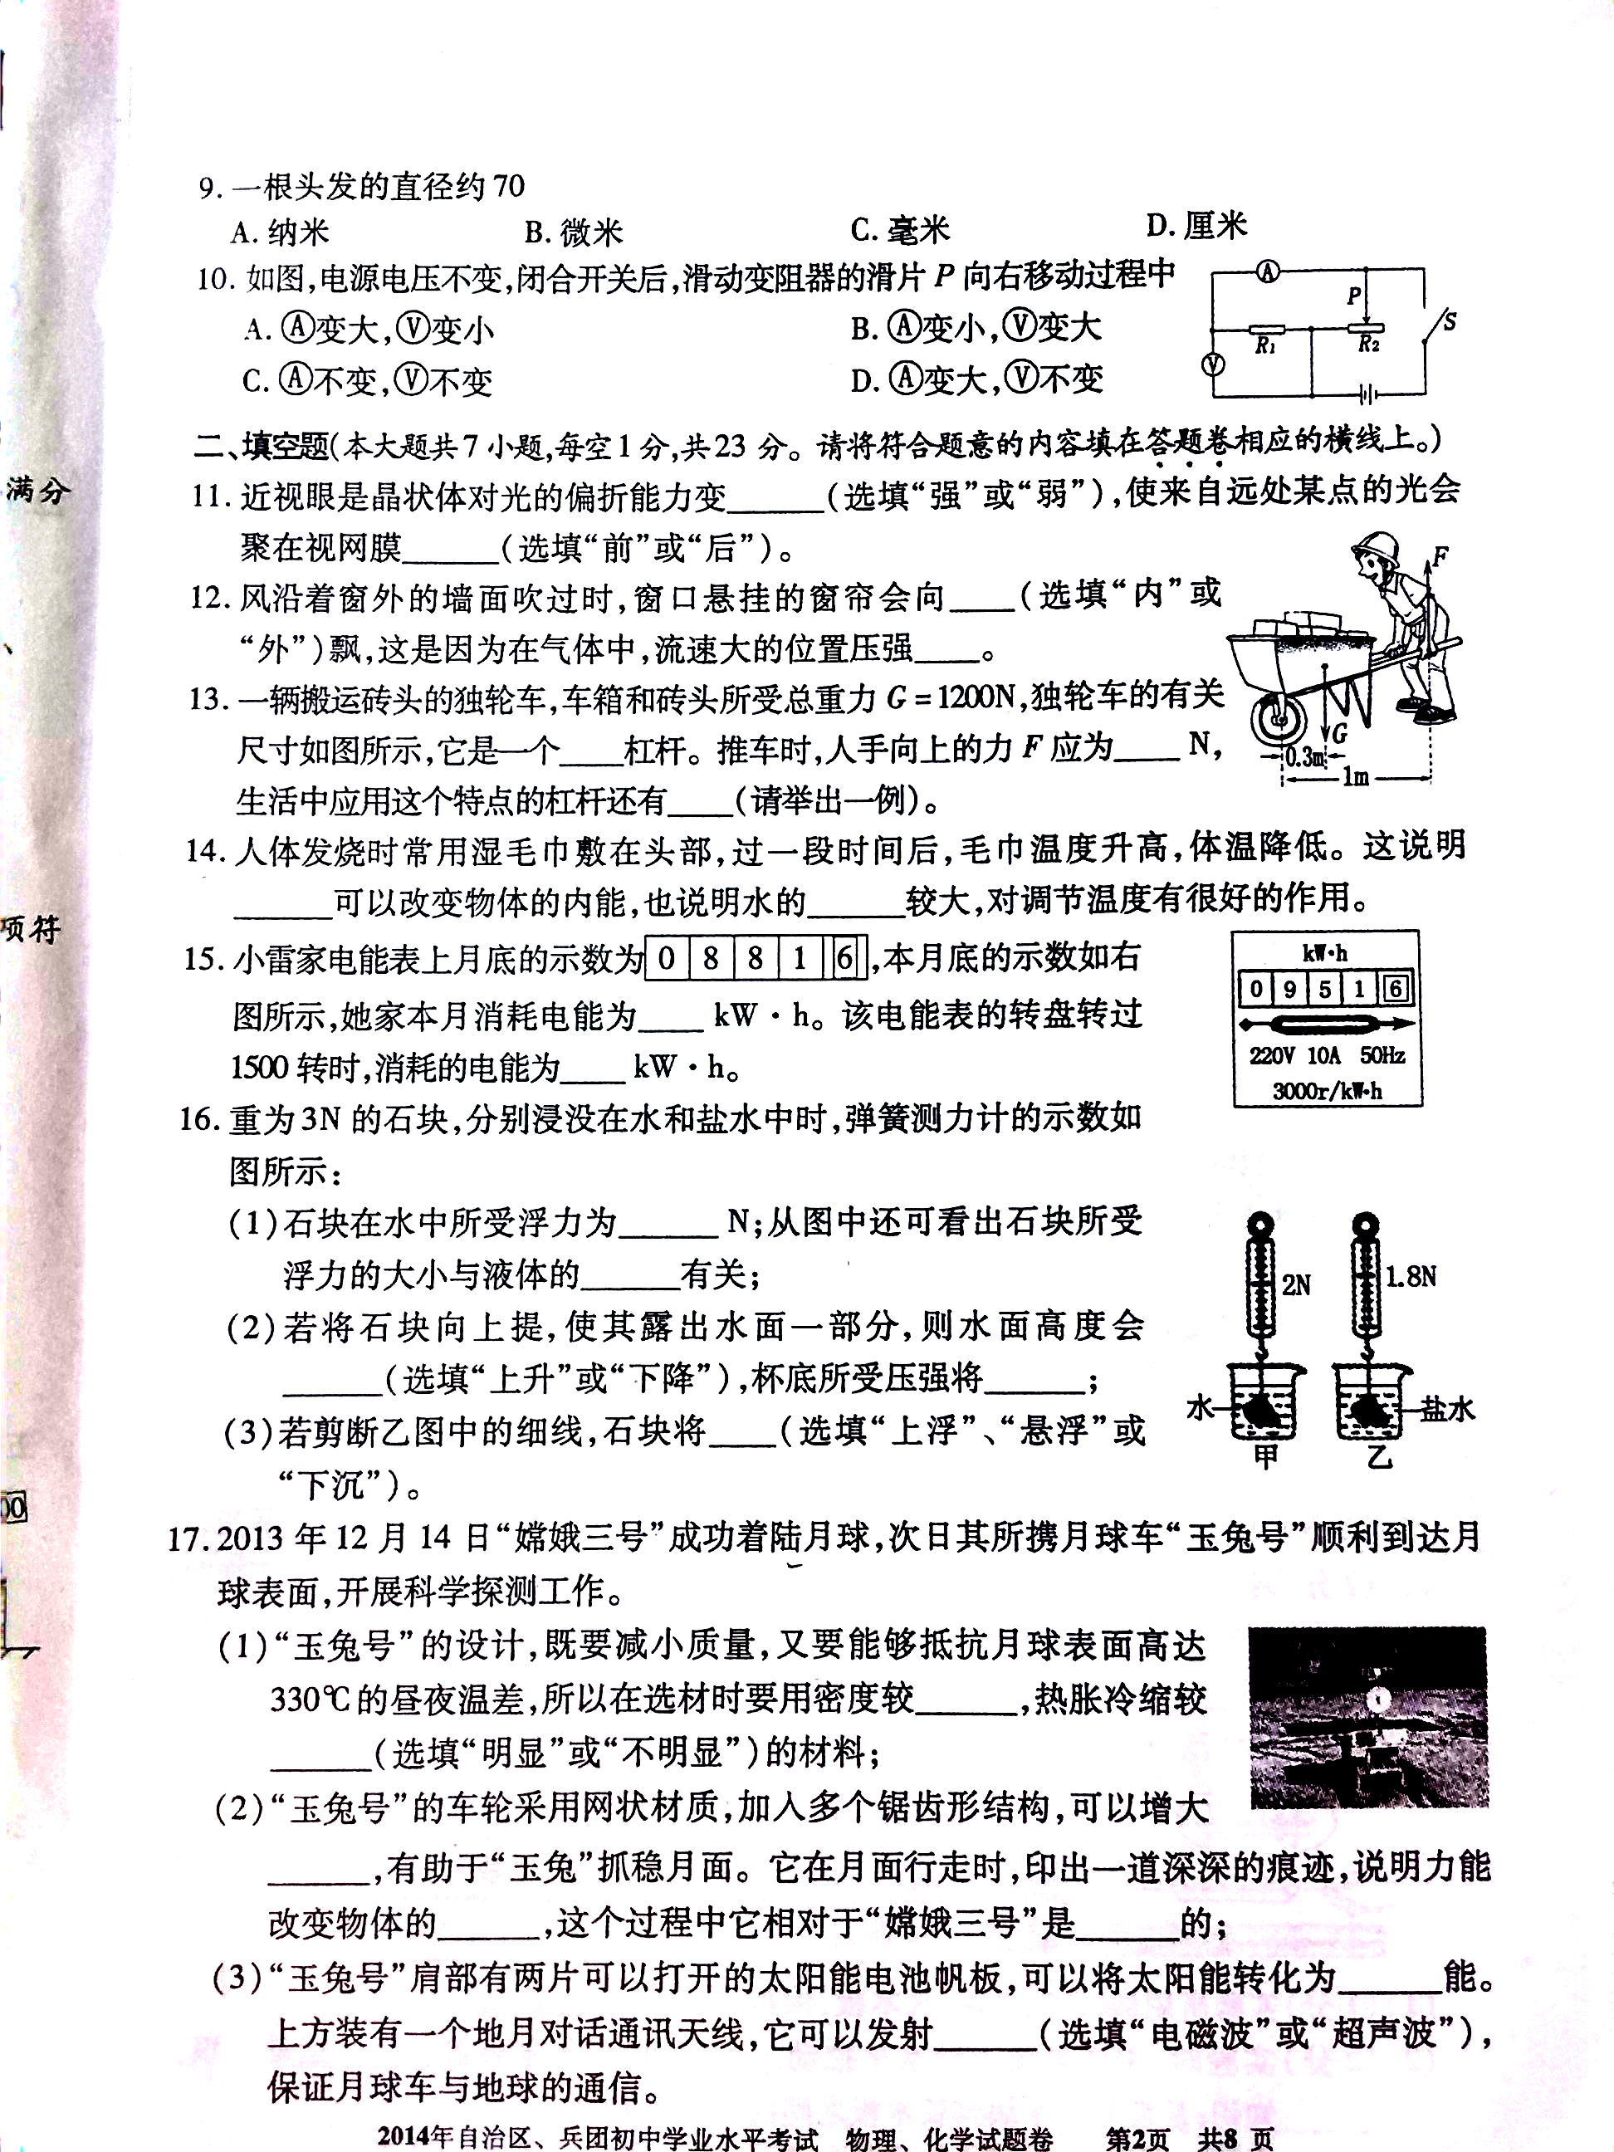

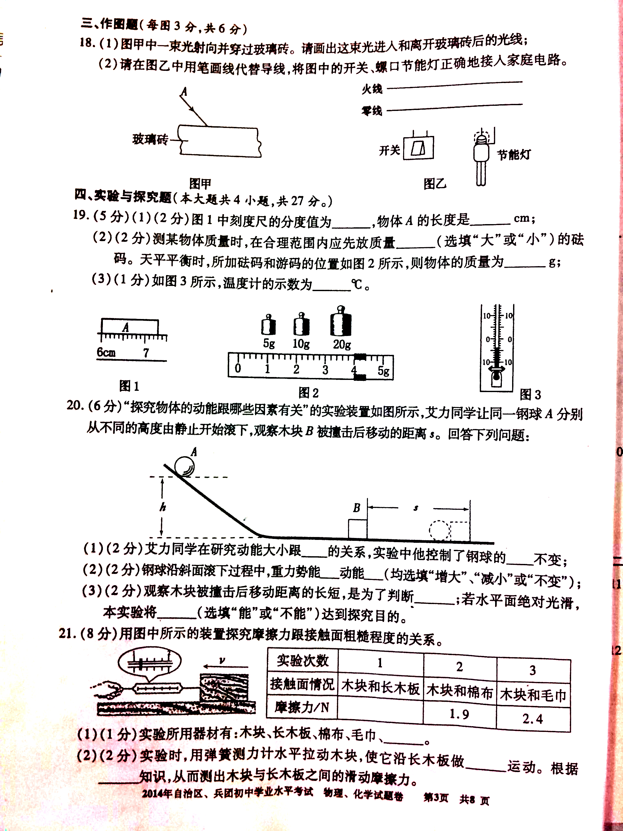

[来源:学科网]

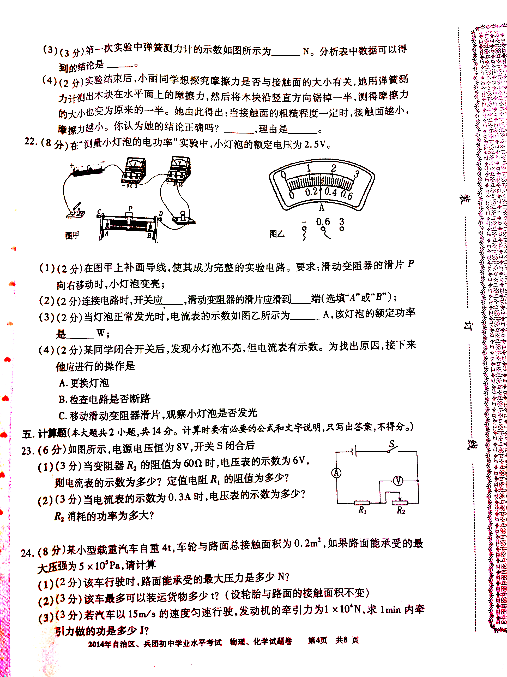
2014年新疆维吾尔自治区、建设兵团中考物理试卷
参考答案
- 选择题
1-5 BACDB 6-10 DACBC
- 填空题
- 强；前．
- 外；越小．
- 省力；360；钳子．
- 热传递；比热容．
- 70；0.2．
- （1）1；密度；（2）下降；变小；（3）下沉．
17.（1）小；不明显；
（2）摩擦力；形状；运动；
（3）电；电磁波．
三、作图题
18. 解：（1）先画出法线，当光从空气斜射入玻璃时，入射光线和折射光线分居法线的两侧，折射角小于入射角．
当光从玻璃斜射入空气时，入射光线和折射光线分居法线的两侧，折射角大于入射角．如下图所示：
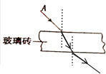
（2）火线首先进入开关，然后接到到灯泡顶端的金属点；零线直接接到灯泡的螺旋套．这样在更换灯泡时更安全．如下图所示：
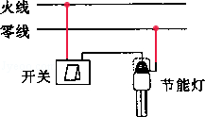
四、实验与探究题
19. （1）1mm；1.30；（2）大；39；（3）﹣4．
20. （1）速度；质量；（2）减小；增大；（3）动能的大小；不能．
21. （1）弹簧测力计；
（2）匀速直线；二力平衡；
（3）1.2；当压力相同时，接触面越粗糙，滑动摩擦力越大；
- 不正确；没有控制压力大小不变．

- （1）
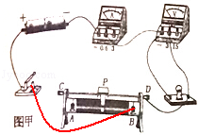
- 断开；A；（3）0.3；0.75；（4）C．
五、计算题
23. 解：（1）当变阻器R₂的阻值为60Ω时，该电路串联，电压表测得是滑动变阻器的电压，
根据欧姆定律得：I==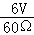=0.1A，
根据串联电路的电压特点可知：U₁=U﹣U₂=8V﹣6V=2V，
根据欧姆定律得：R₁==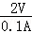=20Ω；
（2）当电流表的示数为0.3A时，
根据欧姆定律可知：U₁′=I′R₁=0.3A×20Ω=6V，
根据串联电路的电压特点可知：U₂′=U﹣U₁′=8V﹣6V=2V；
则P₂′=U₂′I′=2V×0.3A=0.6W．
答：（1）当变阻器R₂的阻值为60Ω时，电压表的示数为6V，则电流表的示数为1A；定值电阻R₁的阻值为20Ω；
- 当电流表的示数为0.3A时，电压表的示数为2V；R₂消耗的功率为0.6W．

24. 解：（1）由p=可得：
路面能承受的最大压力F=pS=5×10⁵Pa×0.2m²=1×10⁵N；
（2）车自身的重力：
G_{车}=mg=4×10³kg×10N/kg=4×10⁴N，
∴该车的量大载重量为：
G=F﹣G_{车}=1×10⁵N﹣4×10⁴N=6×10⁴N；
m==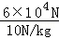=6×10³kg=6t；
（3）P===Fv=1×10⁴N×15m/s=1.5×10⁵W，
W=Pt=1.5×10⁵W×60s=9×10⁶J．
答：（1）该车行驶时，路面能承受的最大压力是1×10⁵N；
（2）该车最多可以装运货物6t；
（3）1min内牵引力做的功是9×10⁶J．

